

Учитель: Никулина Галина Сергеевна

ПОСЛУШАЙТЕ ЗАДАНИЕ:
Какими фонетическими признаками объединены данные слова:
ВКРИВЬ, КОВРИЖКА, БОЮСЬ, СЕЮТ (Оглушение)
В каком слове количество букв и звуков совпадает:
СЕМЬ, ЁЖ, БОЮСЬ, СЕЮТ (В слове «боюсь»)
Можно ли, не определяя часть речи, разобрать правильно по составу слово.
СТЕКЛО Почему?
Объясните значение данных фразеологизмов:
вить верёвки, ни бе ни ме, разжевать и в рот положить, молоть языком
Вопросы-шутки болельщикам:
1. Чем кончаются день и ночь? (мягким знаком).
2. Что стоит посредине земли? (буква «м»).
3. Чем кончается лето и начинается осень? (буквой «о»).
4. Из какого полотна нельзя сшить рубашку? (из железнодорожного).
5. Какое государство можно носить на голове? (Панаму).
6. Какой город летает? (Орел).
7. Какая земля никогда не состарится? (Новая).
8. Какая европейская столица стоит на скошенной траве? (Париж на Сене).
9. Какое русское слово состоит из трех слогов, а указывает на 33 буквы? (алфавит).
10. Каких камней не найдешь в море? (сухих).
Ведущий: Конечно, наши капитаны – самые грамотные, умные ребята. Естественно, они хорошо умеют читать, в чем мы сейчас убедимся. Объявляется «Конкурс капитанов».
Ведущий: 1.Внимание! Что здесь написано? В течение 30 секунд капитаны пишут ответ и передают жюри (медведь, тигр, ягуар, лев, лисица).

жюри (медведь, тигр, ягуар, лев, лисица).

Кроссворд.
1. Международный спортивный праздник.
2. Хвойное дерево.
3. Частое вирусное заболевание.
4. Столица Чехии.
5. Идти (2 лицо, ед.ч., в форме приказа).
6. Идти (2 лицо, ед. ч., в форме приказа)
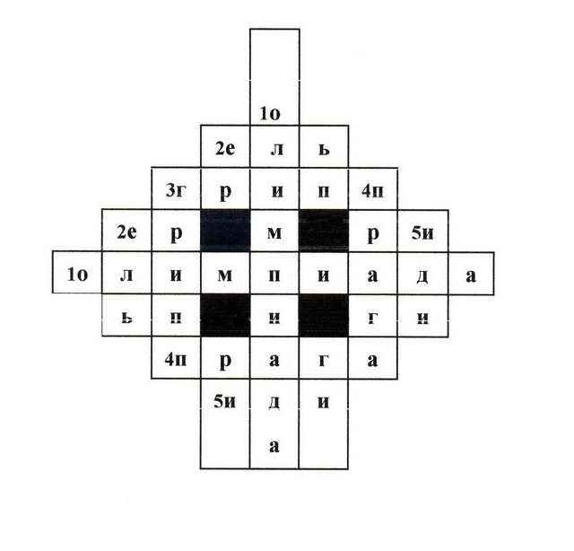

Каждая команда делает синтаксический разбор необычного предложения:
Дримбул латко крептил горселенка.
(командам даются карточки с предложениями, где они делают все обозначения)
Всем известно, что очень часто ребята делают речевые, грамматические ошибки в сочинениях. Задание командам исправить ошибки.
Проходя к лесу, мне стало холодно.
Жил мельник. Когда он умер, он разделил наследство между тремя сыновьями.
Немалое значение играла мода на все.
Приехав в крепость, Гринева никто не встретил.
Редактор (найти в предложении речевую ошибку и исправить ее).
- 1. Задача была решена неверно благодаря математической ошибке.
- 2. Расскажите кратко свою автобиографию.
- 3. Я одел калоши и пошел гулять.
- 4. Псарь сказал Дубровскому обидчивое слово.
- 5. На дороге стоял пожилой дуб.
- 6. Столяр сделал тумбочку из сосны с четырьмя ножками.
- 7. Пища у Троекурова всегда была сытая.
- 8. Я всем интересуюсь. Я человек горячий, увлекающий всем.
Играем с буквами.

1. Добавьте к каждому слову одну букву, чтобы получилось новое слово, например, роза – гроза:
трубка, удар, столб, склад, лапта, шарф, бусы, уксус.
2. Выньте по одной букве из каждого слова, чтобы получилось новое слово, например, горсть – гость:
Всласть, краска, склон, полк, тепло, беда, экран.

- Уже вполне сформировавшиеся кенгурята; где Балтийское море; когда защищается; при малейшей опасности направляются к маминой сумке; плывущие по Ледовитому океану гагары хорошо знают; куда и прячутся; ядовитая змея кусает человека только тогда. (Здесь спрятаны три предложения).
Уже вполне сформировавшиеся кенгурята при малейшей опасности направляются к маминой сумке, куда и прячутся.
Плывущие по Ледовитому океану гагары хорошо знают, где Балтийское море.
Ядовитая змея кусает человека только тогда, когда защищается.
В это время проводится игра с болельщиками. Вопросы-загадки:
Заворчал живой замок,
Лег у двери поперек. (Собака)
В воде живет,
Нет клюва, а клюет. (Рыба)
В болоте плачет,
А из болота не идет. (Кулик)
Летом за пахарем ходит,
А под зиму с криком уходит. (Грач)
Весь день в воде,
А водой не насытится. (Утка)
Живет она между камнями,
Голова с четырьмя ногами. (Черепаха)
Продолжи пословицу.
Без труда (не вынешь и рыбки из пруда)
Труд человека кормит (а лень портит)
Смотри дерево в плодах (а человека в делах)
Терпенье и труд (всё перетрут)
Чтобы рыбку съесть (надо в воду лезть)
Где хотенье (там и уменье)
Мир освещается солнцем (а человек знанием)
Руки поборют одного (а знание тысячу)
Век живи (- век учись)
Не говори, чему учился (а говори, что узнал)
Грамоте учиться (всегда пригодится)
Ум без книги (как птица без крыльев)
С книгой жить (век не тужить)
Расставить знаки препинания. Время – 1 минута.
1 команда:
• Не спится что-то мне отец
• Но вот впереди обоза вдруг кто-то крикнул Кирюха трогай!
• Пушистый снег лежит всюду на дороге в поле в саду.
2 команда:
• Едем мы к бабушке на реку Смородину на Калинов мост.
• Кай что ты делаешь крикнула Герда.
• И за нею вмиг от сна
Поднялося все кругом
Царь царица царский дом.
Скороговорки.
Шла Саша по шоссе и сосала сушку.
На дворе трава, на траве дрова.
Корабли лавировали, лавировали, да не выловировали.
Цапля чахла, цапля сохла, цапля сдохла.
Сшит колпак не по-колпаковски, надо колпак переколпоковать, перевыколпоковать.
Карл у Клары украл кораллы, а Клара у Карла украла кларнет.

Смекалка.

В каких словах по 100 согласных? (Стоп, стог, стон, стол)
В каком слове 40 согласных? Сорока)
В каком слове 7 букв «я»? (Семья)
Как большой дом превратить в маленький? (Дом + ик)
Как написать «сухая трава» четырьмя буквами (Сено)
Впишите в 4 клетки слово «ласточка». (лас .)
В каком слове 3 «о»? (Трио)
Как топор превратить в его рукоятку? (Топор +ищ е)
На каких полях трава не растет? (Тетради)
Превратите угол в топливо, мел – в мелкое место, шест – в число. (Уголь, мель, шесть)
Какие два местоимения, поставленные рядом, мешают движению на дорогах? (Я мы)
Чем кончается лето и начинается осень?
Какое русское слово состоит из трех слогов, а указывает на 33 буквы? (Азбука)
Превратите существительные «жар» и «ель» в глаголы. (Жарь, ел)
В каком слове «нет» слышится 100 раз? (Стонет)
Продолжить начатую половину пословицы (по очереди). За каждый правильный ответ—по 1 баллу.
• Встречают по одежке… (провожают по уму)
• Рыба ищет, где глубже… (а человек, где лучше)
• С миру по нитке… (голому рубашка)
• Сколько волка ни корми…(он все в лес смотрит)
• Заставь дурака Богу молиться…(он и лоб расшибет)
• Не плюй в колодец… (пригодится воды напиться)
• Не родись красивой… (а родись счастливой)
• Не зная броду… не суйся в воду)
Слова прочитать вслух, объяснить правописание.
Конкурс «Самый грамотный».
На доске написано письмо к тебе от Песика.
Найди ошибки и исправь красным мелом.
(В двух вариантах).
Время – 3 минуты. Задания проверяют представители жюри.
5 баллов.
«Дорогой друк здраствуй! Пышыт тибе Пьос. Как ты жывеш? Я жыву весила многа гуляю и нилюблю делат уроки. Зато чясто бывайу в заапарке ф кыно на речьке. Вот и все новосьти. Напишы и ты мне писмо. Пока. Пьос».
Отгадать слово по лексическому значению и написать на доске с прилагательным. Кто быстрее?
• Часть города, ограничивающаяся улицами. Четвертая часть города – 3 месяца. (Квартал)
• Собрание засушенных растений. (Гербарий)
• Устройство с раскрывающимся куполом для прыжка с самолета. (Парашют)
• Книга, в которой перечислены в последовательности все дни года. (Календарь)
• Крупный кустарник с большими гроздьями очень душистых цветов. (Сирень)
• Старый воин или человек, который где-либо долго работал. (Ветеран)
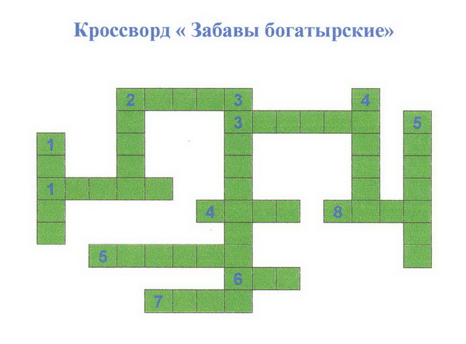

Вопросы по горизонтали.
1. Деревенский гарнитур для семерых несовершеннолетних. (Лавки)
2. Главное оружие Соловья-разбойника.(Свист)
3. Тара для чудес. (Решето)
4. В поле не воин. (Один)
5. Царское головное отличие. (Корона)
6. Богатырская цифра. (Три)
7. Минимум отмеров на один разрез. (Семь)
8. В поле не один. (Воин)
Вопросы по вертикали.
1. Головной убор, рассчитанный на дурака. (Колпак)
2. Разбойничья цифра. (Сорок)
3. «Нечистая» дюжина. (Тринадцать)
4. Ведьмолет. (Помело)
5. Змей по батюшке. (Горыныч)
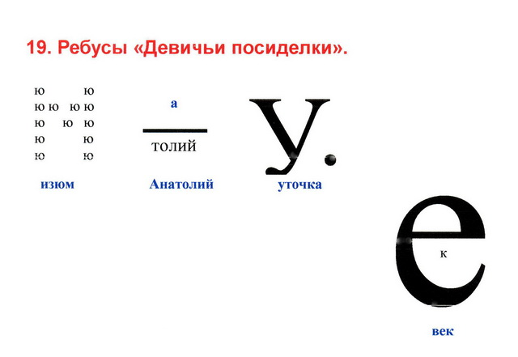

1. Как называются звуки, состоящие только из голоса? (гласные)
2. Есть ли буква “фэ”? (нет)
3. Перед союзом а (ставится запятая)
4. Как каплю превратить в цаплю? (поменять 1ю букву)
5. Прямая речь выделяется (кавычками)
6. Чем кончается день и ночь? (ь)
7. Волнистой линией подчёркивается (определение)
8. Главные члены предложения – это (подлежащее и сказуемое)
9. Какое окончание состоит из первой и последней букв алфавита? (ая)
10. В конце вопросительного предложения ставится (?)
11. Назовите первую букву алфавита (а)
12. [ч`] – согласный, глухой, (мягкий)
13. Фонетика изучает (звуки)
14. Из главного и зависимого слова состоит (словосочетание)
15. За окном кружился снег. Это предложение или словосочетание? (предложение)
16. Сколько слогов в слове да? (1)
17. Гласных букв 10, а гласных звуков (6)
18. [г] : [к] = [д] : ( [т] )
19. Заглянуть. В корне слова пишется гласная (я)
20. [ж] звонкий или глухой? (звонкий)
21. В начале слова буква я обозначает ( 2 звука - [й`а] )

Молодцы! А теперь посмотрим, хорошо ли вы знаете алфавит и насколько вы внимательны. Максимальное количество баллов. Чтобы правильно ответить на вопрос, внимательно слушаем стихотворение Б.Заходера “Песенка-азбука”.
Тридцать три родных сестрицы,
Писаных красавицы,
На одной живут странице,
А повсюду славятся!
К вам они сейчас спешат,
Славные сестрицы, Очень просят всех ребят
С ними подружиться!
А, Бэ, Вэ, Гэ, Дэ, Е, Жэ –
Прикатили на еже.
Зэ, И, Ка, эЛь, эМ, эН, О –
Дружно вылезли в окно.
Пэ, эР, эС, Тэ, У, эФ, Ха –
Оседлали петуха.
Цэ, Че, Ша, Ща, Э, Ю, Я –
Все теперь мои друзья.
Пять сестрёнок опоздали –
Заигрались в прятки.
Вопрос. Какие буквы опоздали? (ё, й, ъ, ы, ь)
А мы с вами поможем ребятам. Они никак не могут решить, кто из них в списке первый. Вы видите 6 учеников с фамилией на “Ка”. Помогите им построиться в алфавитном порядке.
(Казаченко(1), Крылов(4), Кузьмич(6), Кузьмин(5), Крпштян(3), Кондратенко(2)
Внимание вопрос. Какое слово принадлежит только тебе, а произносится чаще другими, чем тобой?
Сценка. Палач и жертва. Предложение: Казнить нельзя помиловать.)
От чего зависит жизнь этого человека? (от ,)
Это была разминка. А задание следующее. Вы видите на листочках завещание правителя. Расставьте знаки так, чтобы наследники не разорились.
(Перед смертью правитель оставил своим сыновьям завещание: “Поставьте на моей могиле статую золотую чашу держащую”.)
3) Разобрать предложение.
(По небу стремительно неслась чёрная туча.)
Вопросы для игры:
1. Какие знаки препинания ставятся в начале предложения (тире, многоточие, кавычки)
2. Перечислите при помощи наречий пять дней недели по порядку (позавчера, вчера, сегодня, завтра, послезавтра)
3. При помощи толкового словаря определите, являются ли однокоренными слова “гимн”, “гимнаст”, “гимназист”, “гимнастерка” (нет)
4. Составьте предложение, в котором все слова начинаются на одну букву П, О, Н, К (выбрать одну). В предложении должно быть не менее 5 слов.
5. Запишите без ошибок:
На террасе сидит Аввакум Кириллович и потчует ветчиной и винегретом Фадея Аполлоновича.
6. Что обозначает выражение шиворот-навыворот
7. Что обозначает выражение спустя рукава
8. Что обозначает выражение во всю Ивановскую
9. Определите, где предлог, а где наречие:
Вокруг стояла тишина. Туристы расположились вокруг костра.
10. Назовите 3 слова в которых звуков больше, чем букв.
11. Укажите существительное женского рода (можно пользоваться словарем) вермишель, шампунь, шимпанзе, тополь, профессор.
12. Назовите жителей городов Псков, Курск, Тула (псковичи, куряне, туляки)
13. Отгадайте загадку:
Какая водица лишь для грамотного годится? (чернила)
14. Отгадайте загадку:
В школьной сумке я лежу, как ты учишься, скажу (дневник)
15. Какая буква всегда стоит под ударением? (Ё)
16. Исправьте ошибки.
Дядя, прашу тебя, помоги
Твоей плимяннице Оле,
А то небудет моей ноги
В этой пративной школи.
Мне вчера за дектант на слова
Учитель поставил «два»,
А сам сказал, что мою работу
Даже несмок прачитать.
Попроси его, дядя, исправить двойку
И паставить мне «пять»
“Удвоенные согласные” (блиц). Замените следующие словосочетания одним словом.
- Товарищ по работе. (Коллега).
- Популярная игра на льду. (Хоккей).
- Спортивный бег. (Кросс).
- Сотрудник газеты, журнала. (Корреспондент.)
- Рисунки в журнале, газете, книге. (Иллюстрации.)
Ответить на вопросы (блиц).
- Какую строчку не может прочитать ни один учёный? (Строчку, прошитую на машинке.)
- Какой бор никогда не имеет листвы? (Бор - химический элемент).
- Каким ключом нельзя открыть замок? (Ключом - источником, музыкальным знаком).
- В какой клетке не держат птиц и зверей? (В тетрадной).
- Какой вид художественного произведения обозначается человеческим именем? (Роман).
- Его вешают, приходя в уныние; его задирают, зазнаваясь; его всюду суют, вмешиваясь не в своё дело. (Нос.)
- Не цветы, а вянут; не ладоши, а ими хлопают, если чего - то не понимают; не бельё, а их развешивают. (Уши).
- Он в голове у легкомысленного, несерьёзного человека; его советуют искать в поле, когда кто-нибудь бесследно исчезает; на него бросают слова и деньги, кто их не ценит. (Ветер.)
Загадки – шутки (блиц).
- Есть ли ноги у газеты, книги? (Наверное, есть: ведь говорят иногда, что он взял книгу вверх ногами).
- В каком фразеологизме упоминается действие таблицы умножения? (Ясно как дважды два четыре).
- Что общего в словах дуга, бараний рог, три погибели! (Их можно... согнуть, а точнее, все эти названия сочетаются с глаголом.)
Морфологические шарады.
- Корень тот же, что и в слове сказка, суффикс тот же, что и в слове извозчик, приставка та же, что и в слове расход.
- Корень тот же, что и в слове отдавать, приставки взяты из слов преграда и посылка, суффикс и окончание взяты из слова знание.
- Суффикс из слова руководитель, приставка из слова возможность, корень из слова пропитание.
1. Из какого крана нельзя напиться?
2. Какая птица разносит сплетни?
3. Что было завтра, а будет вчера? (сегодня)
4. Когда мы видим две, а говорим десять? (Х)
5. Он идет, качается в классическом стихотворении Агнии Барто. Кто это?
6. Ей пришлось пойти навстречу Магомету.
7. Как называется третий после понедельника день недели?
8. Что такое “черное золото”?
9. Какие камни в море?
10. Кто основал Московский университет?
11. Кто был первым российским императором?
12. На какой свет светофора нельзя переходить улицу?
13. Как звали графа, знавшего секрет “материи прима”, позволявшей прожить аж 5557 лет?
14. Как звали молодого крокодила 50-ти лет?
15. На чем сидит пенсне?
16. Название какой игры переводится с персидского буквально “царь умер”?
17. Какие горы разделяют русских на европейцев и азиатов?
18. Какое существительное в современном русском языке произошло от латинского глагола “нехватать”, “недоставать”?
19. Шоколадка с названием планеты. (Марс)
20. Леденец-круглая радость. (чупа-чупс)
21. Поляна на голове (лысина)
22. Хвост, который впереди. (хобот)
23. Ковшик с дырками. (дуршлаг)
24. Его в мешке не утаишь. (шило)
25. Тряпичный дом. (палатка)
26. Верблюжий рюкзак. (горб)
27. Зубные раны. (кариес)
28. Собачья улыбка. (оскал)

Я сейчас буду зачитывать определения слов, а ваша задача – вспомнить и назвать, быстрее соперников, объединяющее их слово. Н-р: и шоколадка, и планета. (Марс)
1. И кофе, и футболист. (Пеле)
2. И врач, и ученый. (доктор)
3. И шапка, и человек. (невидимка)
4. И кошка, и марка машины. (ягуар)
5. И река, и марка машины. (Волга, Ока)
6. И остров, и мотоцикл. (Ява)
7. И цветок, и дерево. (Кактус)
8. И хлебное изделие, и руль (баранка)
9. И дерево, и тупица. (дуб)
10. И фрукты, и брюки. (бананы)
11. И насекомое, и подслушивающее устройство. (жучок)
12. И футбольный клуб, и турецкая гора. (Арарат)
13. И богиня утренней зари, и крейсер. (Аврора)
14. И гриб, и замухрышка. (сморчок)
15. И молодой боковой побег, и старый аппендицит. (отросток)
16. И оптический прибор, и баллы в игре. (очки)
17. И теплый ветер, и бытовой электроприбор. (фен)
18. И сладкое кондитерское изделие, и ветер. (зефир)
19. И затор на дороге, и закрывашка. (пробка)
20. И растение, и стрелковое оружие. (лук)
21. И цветок, и женское имя. (Роза, Лилия)
22. И птица, и город. (Орел)
23. И животное, и спортивный снаряд. (конь, козел)
24. Плавучий живой фонтан. (кит)
Корень мой находится в ЦЕНЕ,
В ОЧЕРКЕ найди приставку мне,
Суффикс мой в ТЕТРАДКЕ все встречали,
Весь же – в ДНЕВНИКЕ я и в ЖУРНАЛЕ. (оценка)
Корень извлечь из НАЧИНКИ несложно,
Приставка в СОСУДЕ хранится надежно
Суффикс в ГУДЕНИИ ясно услышишь,
Вместе – на темы различные пишешь. (сочинение)
В СПИСКЕ вы мой обнаружите корень
Суффикс – в СОБРАНИИ встретите вскоре,
В слове РАССКАЗ вы приставку найдете,
В целом – по мне на уроки пойдете. (расписание)
Корнем с ДОРОГОЙ роднится,
В СБОРЕ приставка таится,
Суффикс, как в слове ДНЕВНИК,
Целым же в космос проник. (спутник)
Мой корень – родственник СРАЖЕНЬЮ,
Приставка – в слове ЗАЯВЛЕНИЕ,
В НАБОРЩИКЕ есть суффикс мой,
А весь – тружусь я под землей. (забойщик)
Мой корень в ПРОСЬБЕ заключен,
(В ней он озвучен и смягчен),
Приставка в ВОПЛОЩЕНЬЕ где-то,
На целое – все ждут ответа. (вопрос)
ОБЩИЕ ВОПРОСЫ
Какое русское слово принадлежит тебе, а употребляется чаще другими, чем тобой? (Имя)
Какой иглой не сошьешь рубахи? (хвойной)
В каком магазине ничего не купишь? (оружие)
Что можно набрать , ничего не беря в руки? (номер телефона)
Что можно собрать без помощи рук? (силы , тело для прыжка)
Какое государство можно носить на голове? (Панама)
Какой город летает? (Орел)
Какая Земля никогда не состарится? (Новая Земля)
Какой раздел науки о языке изучает его звуковую сторону? (фонетика)
Какие местоимения самые чистые? (вымыты)

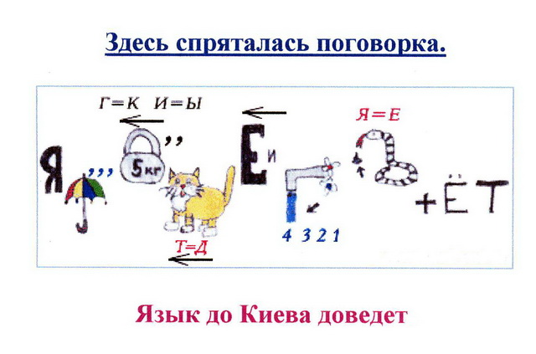

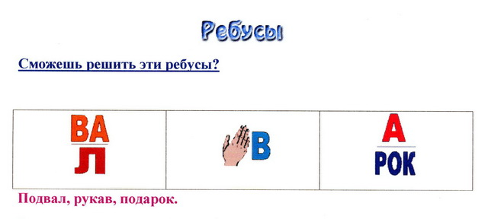

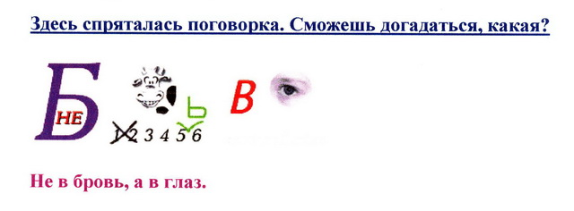
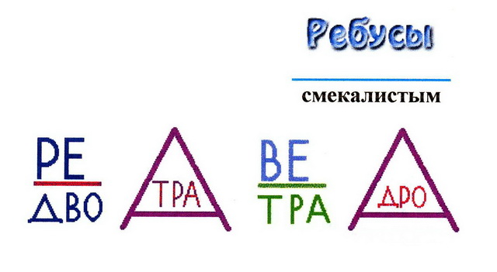

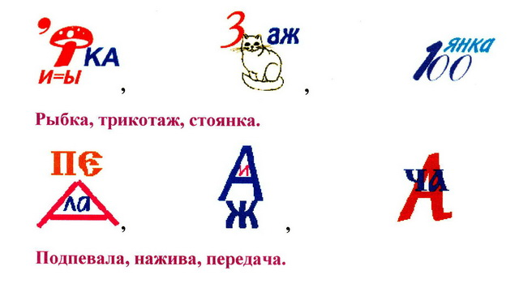

ВОПРОСЫ ВИКТОРИНЫ.

  - Чем больше ковыряешь, тем больше становится. Что это такое? (дырка)
  - Кто под проливным дождем не намочит волос? (лысый)
  - Почему львы едят сырое мясо? (т.к. они не умеют готовить)
  - Как удвоить кол-во ваших денег? (посмотреть на них в зеркало)
  - Может ли петух назвать себе курицей? (нет, он не умеет говорить)
  - Каким гребнем голову не расчешешь? (петушиным)
  - Что самое первое мы делаем утром? (просыпаемся)
  - На какую ветку садится птичка после дождя? (на мокрую)
  - Какой человек одной рукой может остановить мчащийся автомобиль? (инспектор ГАИ)
  - Как “мышеловку” написать пятью буквами? (кошка)
  - Какую раковину не сыскать на дне морском? (ушную)
  - Как далеко можно зайти в лес? (до середины, а дальше идешь уже из леса)
  - Сколько яиц можно съесть натощак? (1, остальные будут уже не натощак)
  - По каким полям ни пройти, ни проехать? (по полям шляпы)
  - В какой печи не пекут калачи? (в доменной или мартеновской печи)
  - Что принадлежит только Вам, а Вы пользуетесь им реже, чем другие? (имя)
  - У этого животного голова, как у кошки, хвост как у кошки, оно любит те же еду, что и кошка. Но это не кошка. Что это за зверь? (котенок)
  - Кто с головой окунается в работу? (водолаз)
  - Кто хватается за соломинку? (тот, кто пьёт коктейль)
  - Что такое плевое дело? (рыбалка)
  - Что может путешествовать по свету, оставаясь в одном и том же углу? (почт. марка)
  - Когда лошадь покупают, какая она бывает? (мокрая)
  - Как разделить 5 картофелин точно на двоих? (сделать пюре)
  - Кто сидит спиной к царю? (кучер)
  - Что нужно сделать, встретив во сне тигра? (проснуться)
  - Какой рукой лучше размешивать чай? (никакой, это лучше делать ложкой)
  - Что общего у рыб и болтунов? (без конца разевают рот)
  - Перед кем все люди снимают шляпу? (перед парикмахером)
  - Что есть у слонов, и нет ни у каких животных? (слоненок)
  - Что не задает вопросов, но требует ответов? (телефонный звонок)
  - Что может случиться, если проглотить лягушку? (можно начать квакать)
  - Когда человек может мчаться со скоростью гоночного автомобиля? (когда он находится в этом автомобиле)
  - Когда мышь и слон могут весить одинаково? (когда весы сломаны)
  - Что меньше, чем рот у муравья? (то, что он засовывает в свой рот)
  - Почему курица несёт яйца? (если бы она их бросила, они бы разбились)
  - Где всегда можно найти червей? (в карточной колоде)
  - Что было у всех детей, но не было у Адама и Евы? (родители)
  - Что можно приготовить, но нельзя съесть? (уроки)
  - Какой малыш рождается с усами? (котенок)
  - Как прыгнуть с 10-метровой лестницы и не ушибиться? (надо прыгать с нижней ступеньки)
  - Что имеет голову, но не имеет мозгов? (лук, чеснок, сыр, спички)
  - Что случилось 31 февраля? (ничего, т.к. 31 февраля не бывает)
  - Чем до неба докинешь? (взглядом)
  - Какой самый короткий месяц? (май или февраль)
  - Почему шапку покупают? (т.к. бесплатно не дают)
  - Название какой реки у тебя во рту? (Десна)
  - Назовите имя первой женщины-летчика? (Баба Яга)
  - Что теплее шубы? (2 шубы)
  - Как можно донести воду в решете? (заморозить)
  - Что делает сторож, когда у него на шапке сидит воробей? (спит)
  - Отчего петух, когда поет, закрывает глаза? (хочет сделать вид, что поет наизусть)
  - Какой песок в Волге? (мокрый)
  - Как написать “сухая трава” четырьмя буквами? (сено)
  - Без чего хлеб не испечешь? (без корки)
Ваш конкурс, капитаны, мы закончим призывом. Но каким? Прочитайте его, а мы выясним, кто быстрее читает.

